THƯ MỜI THAM QUAN TRIỂN LÃM QUỐC TẾ THIẾT BỊ ĐIỆN & NĂNG LƯỢNG - VIETNAM ETE & ENERTEC 2023

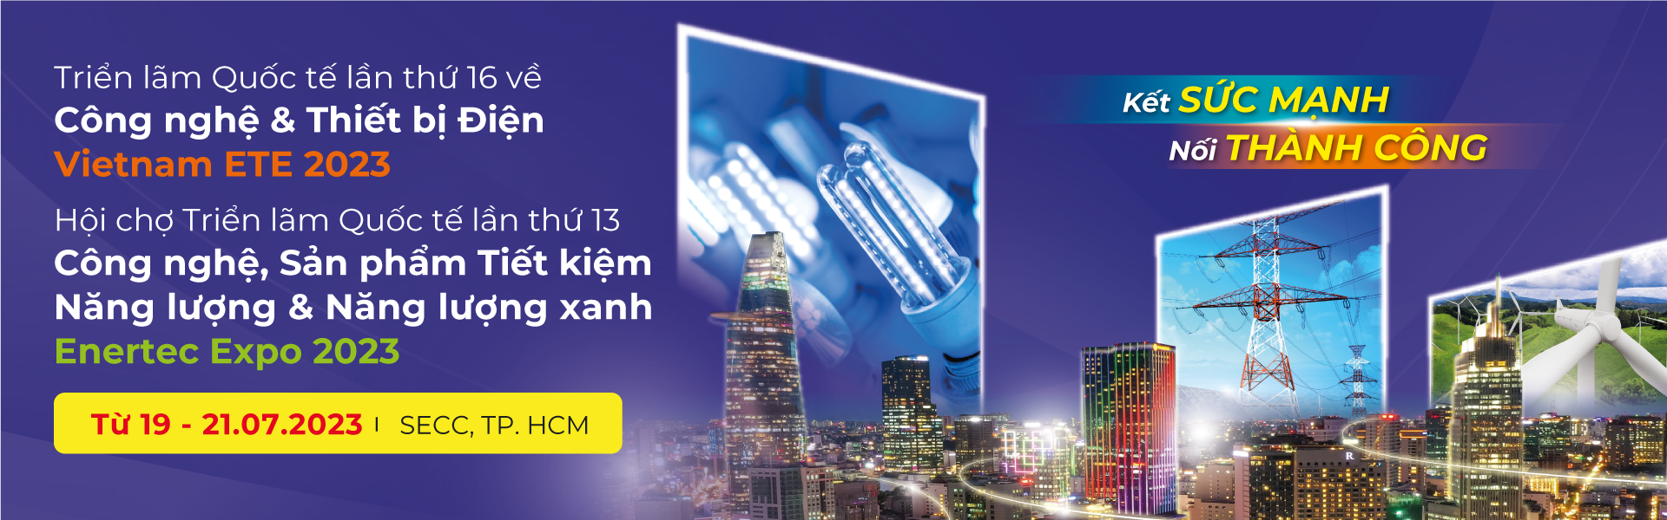

Ban tổ chức trân trọng kính mời Anh/ Chị đến tham quan:

TRIỂN LÃM QUỐC TẾ LẦN THỨ 16 NGÀNH CÔNG NGHỆ, THIẾT BỊ ĐIỆN & NĂNG LƯỢNG TÁI TẠO
- VIETNAM ETE & ENERTEC EXPO 2023

Vietnam ETE & Enertec Expo 2023 là một trong những triển lãm hàng đầu về thiết bị điện và năng lượng tại Việt Nam. Triển lãm hội tụ những doanh nghiệp hàng đầu, các nhà sản xuất, nhà cung cấp dịch vụ và các chuyên gia hàng đầu trong ngành. Đây là cơ hội tuyệt vời để quý doanh nghiệp được gặp gỡ, kết nối giao thương với các đơn vị, doanh nghiệp cung cấp, giới thiệu sản phẩm, công nghệ mới và đối tác tiềm năng mới.

Thông tin cơ bản về Hội chợ Triển lãm Vietnam ETE & Enertec Expo 2023 như sau:

Thời gian: Từ ngày 19 - 21/07/2023
Địa điểm: Trung tâm Hội chợ & Triển lãm Sài Gòn (SECC) - 799 Nguyễn Văn Linh, Quận 7, Thành Phố Hồ Chí Minh
Website: www.vietnam-ete.com.vn
Quy mô: 𝟲𝟬𝟬 gian hàng, 𝟰𝟱𝟬+ doanh nghiệp, đến từ 𝟭𝟱+ quốc gia & vùng lãnh thổ
- Trưng bày 𝟭𝟬.𝟬𝟬𝟬+ sản phẩm tiên tiến lĩnh vực: Thiết bị Truyền tải & Phát điện; Thiết bị điện Công nghiệp & Dân dụng; Thiết bị tự động hóa; Năng lượng tái tạo; Dịch vụ giải pháp Điện & Năng lượng;...
- Cập nhật các kỹ thuật, công nghệ sản xuất mới nhất, trực tiếp trải nghiệm các giải pháp sáng tạo vượt trội từ Hàn Quốc; Trung Quốc; Ba Lan; …
- Kết nối với các nhà cung cấp và đối tác tiềm năng từ khắp nơi trên thế giới.
- Tham gia các hội thảo chuyên sâu do các chuyên gia trong ngành trình bày.

THƯ MỜI THAM QUAN
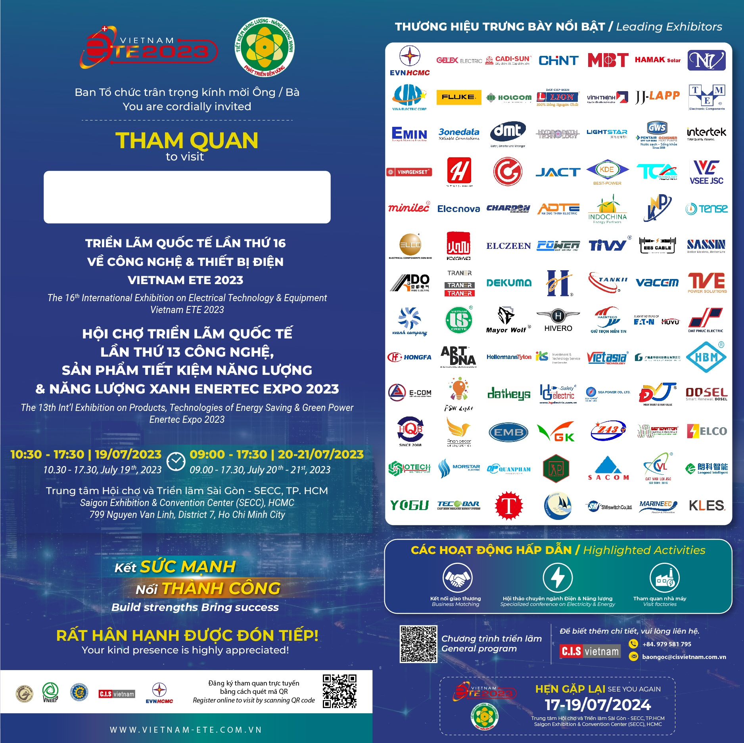

Chúng tôi tin rằng quý doanh nghiệp sẽ đóng góp quan trọng và có những cơ hội kinh doanh hứa hẹn trong suốt triển lãm. Hội chợ Triển lãm Vietnam ETE & Enertec Expo 2023 cũng cung cấp không chỉ cơ hội trưng bày, mà còn các buổi diễn đàn, hội thảo và các hoạt động mạng lưới giao thương.

Xin hãy đồng hành cùng chúng tôi để tạo nên một sự kiện thành công, phát triển kinh doanh và mở ra những cơ hội mới. Chúng tôi rất mong được chào đón quý doanh nghiệp tham gia kết nối giao thương tại Hội chợ Triển lãm Vietnam ETE & Enertec Expo 2023.

-------------------------------------------------------------------------------------------------------------
ĐĂNG KÝ THAM QUAN TRƯỚC (MIỄN PHÍ): https://vietnam-ete.events-regis.com/
ĐĂNG KÝ GIAO THƯƠNG: https://bit.ly/form-b2b-ete-enertec2023

Mọi thông tin chi tiết xin vui lòng liên hệ Ban tổ chức:
TRIỂN LÃM QUỐC TẾ NGÀNH ĐIỆN & NĂNG LƯỢNG - 𝐕𝐈𝐄𝐓𝐍𝐀𝐌 𝐄𝐓𝐄 & 𝐄𝐍𝐄𝐑𝐓𝐄𝐂 𝐄𝐗𝐏𝐎 𝟐𝟎𝟐𝟑
Thông tin liên hệ: Ms. Bảo Ngọc
Hotline/zalo: +84-0979581795
-------------------------------------------------------------------------------------------------------------

